Внимание!
В соответствии с Постановлением НБ РБ от 27.07.2015г. №440 «О структуре номера счета» с 04.07.2017 года в Республике Беларусь добавлены дополнительные поля по банковским реквизитам в справочник клиентов (таблица T_CLIENTS):
- поле расчетный счет международный (IBAN) - CL_IBAN;
- поле БИК банка (БИК) - CL_BIC.
В программе добавлена возможность заранее внести информацию по новым реквизитам в поля «БИК» и «IBAN» в окне редактирования карточки клиента: 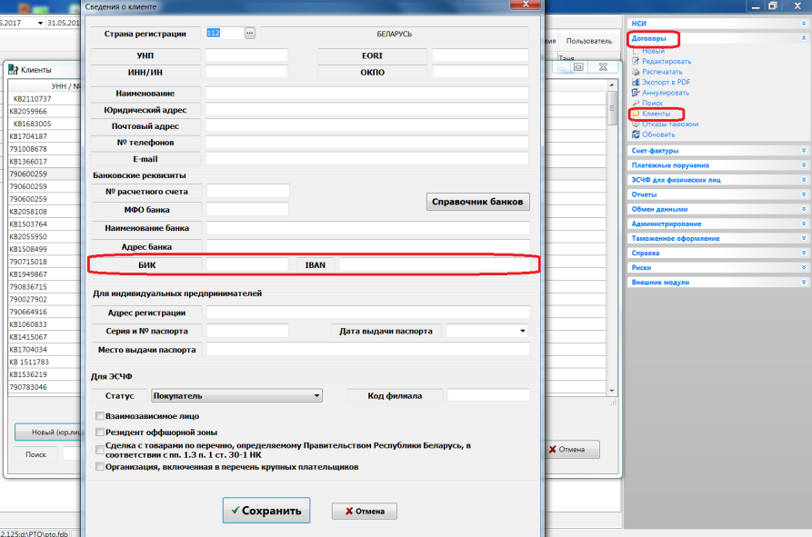
Не забудьте отредактировать шаблоны для печати, заменив во всех местах ссылки:
- поле T_CLIENTS. CL_NOMERACC на T_CLIENTS. CL_IBAN,
- поле T_CLIENTS. CL_BANKID на T_CLIENTS. CL_BIC.
Пример:
Шаблон договора, сведения внизу, где подписи сторон:
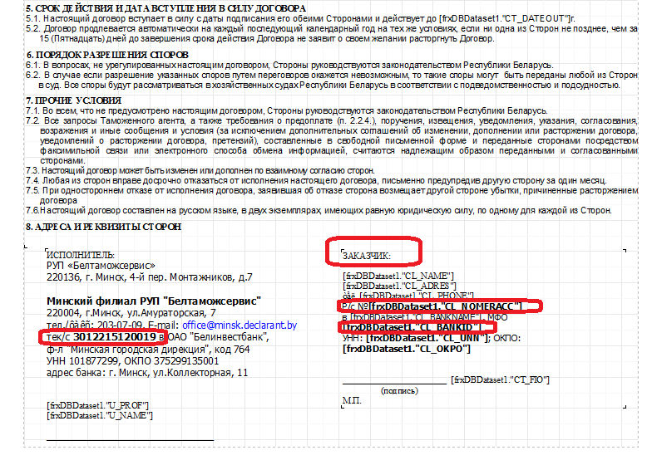
Шаблон счета-фактуры, сведения о получателе счета(или отправителе):
Необходимо просмотреть все страницы (Page), найти старые имена полей и заменить на новые во всех местах:
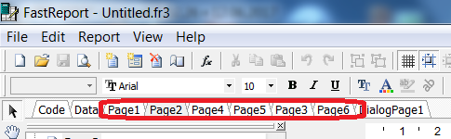
Далее, в закладке шаблона «CODE» найти старые имена полей и заменить на новые во всех местах (можно использовать поиск на форме по клавише ctrl+f, введя старое имя поля):
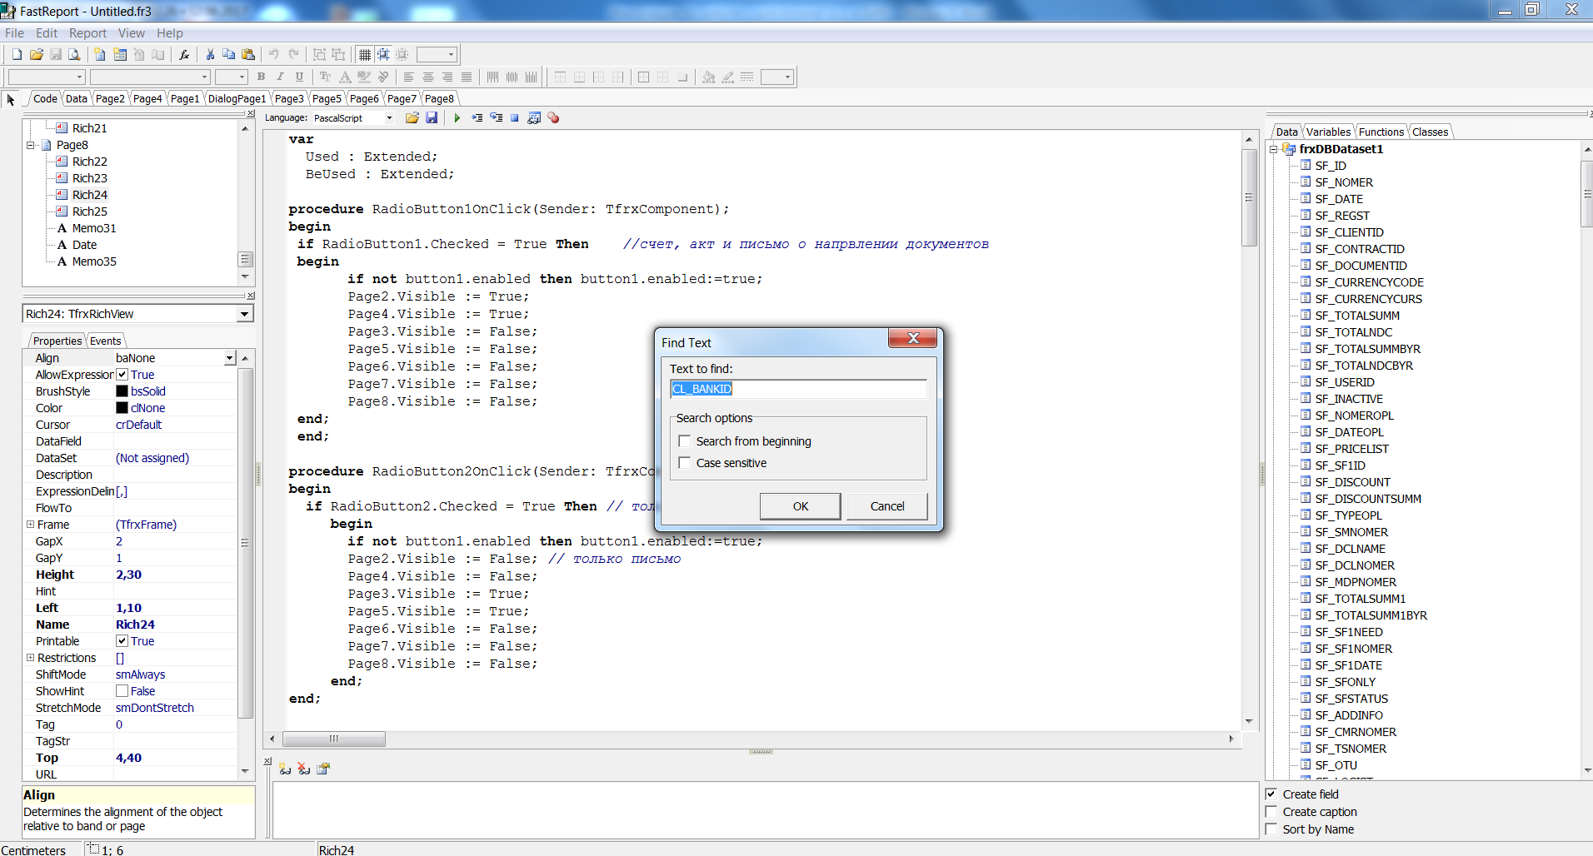
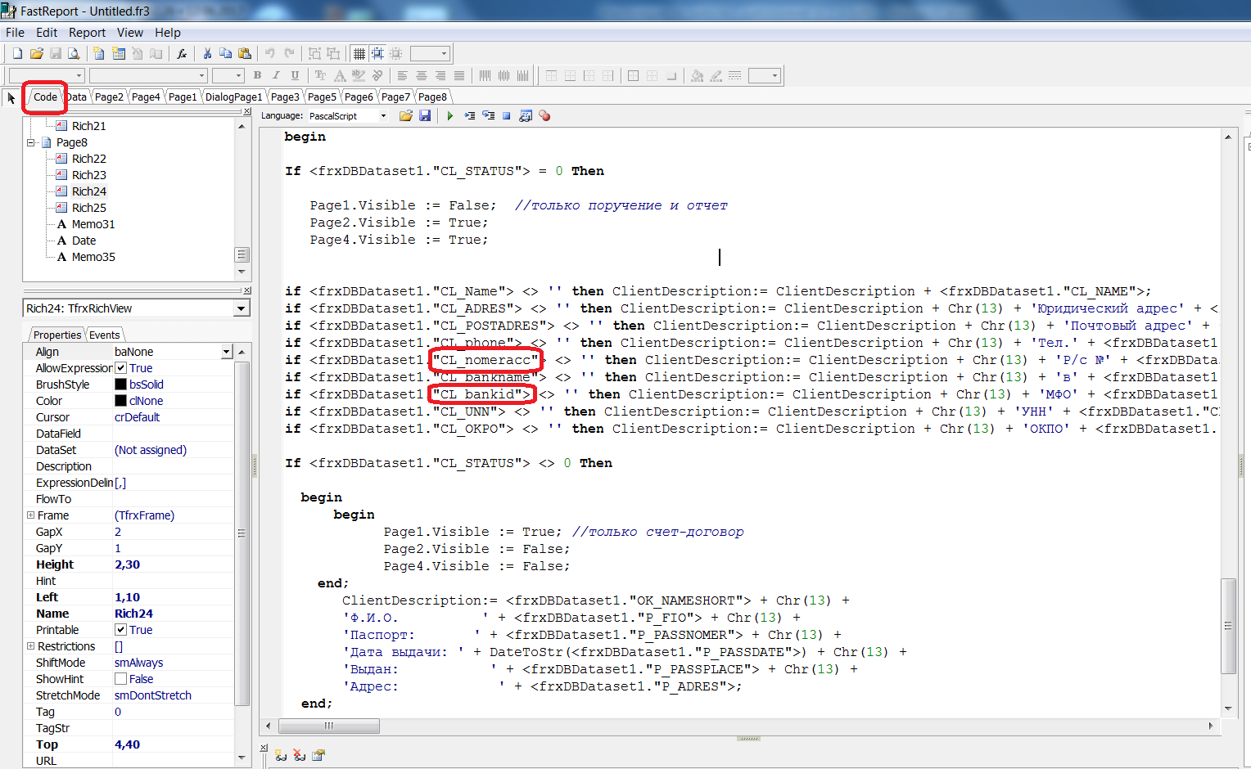
Поля могут встречаться в коде много раз:
